Маршрутный лист на период дистанционного обучения для дошкольников.
Средняя разновозрастная группа
27.04.2020
Познавательно-исследовательская деятельность
Тема: «Микробы и вирусы»
Цель: дать детям элементарное представление о микробе, как источнике большинства болезней
Задачи: формировать понимание важности заботы о собственном здоровье, закрепить правила безопасного поведения в быту; развивать память, основы логического мышления, воображение, мелкую моторику; воспитывать желание быть здоровым, сопротивляться болезням.
(Имя), а знаешь ли ты, что при чихании разбрасывается множество капелек слюны (до 40 тысяч, которые разлетаются на большое расстояние (более трех метров) и могут долго находиться в воздухе, вместе с которым их вдыхают окружающие. Капельки опускаются на различные предметы, пищу. Поэтому при кашле и чихании не надо забывать прикрывать нос и рот носовым платком или рукой. Микробы очень маленькие, их нельзя увидеть. Когда они попадают в организм, человек заболевает.  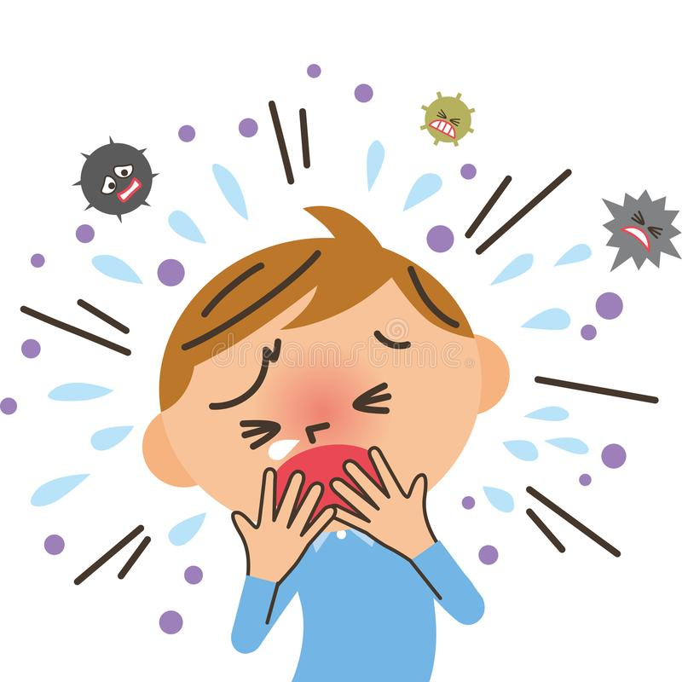  В организме человека микробы  очень быстро размножаются.  Там тепло, много еды, много  тепла, они чувствуют себя  очень хорошо.  Хочешь увидеть, как это  происходит? | Опыт с шариком из пластилина:  - Вот так выглядит микроб. Предложить детям скатать шарик.  - Через некоторое время микроб просто делится пополам. Покажи, как у тебя получилось? Получилось два микроба, но вот они подросли, добавьте из общего куска пластилин, как будто ваши микробы выросли. (дети выполняют) Правильно, а что теперь с ними произойдет? (дети отвечают и делят каждую часть еще на два) Вот видите, что происходит (дети отвечают) Дети вытирают салфетками руки  Физкультминутка «Закаляемся»  Мы решили закаляться, раз - два - раз - два!  (приседания, с вытягиванием рук перед собой)  И водою обливаться, раз - два - раз - два!  (поднять руки вверх, имитация обливания)  А потом мы полотенцем, раз - два - раз - два!  Не забудем растереться, раз - два - раз - два!  (имитация растирания полотенцем
«Сказку о микробах»  Жили-были микробы - разносчики разных болезней. Больше всего на свете они любили грязь. Чем грязнее, тем им было приятнее и тем больше их становилось.  Вот на столе кто - то оставил немытые тарелки, крошки, кусочки хлеба. Тут как тут муха. А на её лапках сотни микробов, особенно если она прилетела с помойки. Муха улетела, а микробы остались лежать на столе - на тарелке, на ложках, на хлебе и думают: «Как хорошо, что на свете есть грязнули и мухи». И стало микробам раздолье. И на руки можно попасть, и в рот человеку. А там уж и до болезни рукой подать!  Тут прибежал мальчик Сережа с улицы, и схватил грязными руками кусочек хлеба со стола, и в рот! А на следующий день у него заболел живот и поднялась температура.  Взрослый:  - Где могут быть МИКРОБЫ? Откуда они берутся?  - Что в этой сказке ПРАВДА?  - Как ты думаешь, почему заболел Сережа? Что он неправильно сделал?  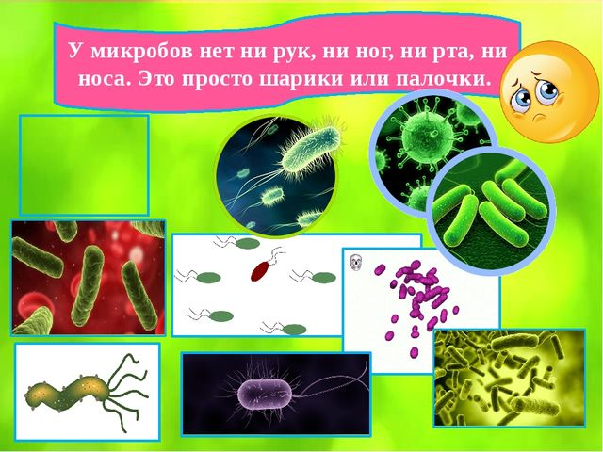 | - Как еще попадают микробы в организм человека?  Ответы детей (при чихании и кашле (когда не прикрывают рот и нос - микробы разлетаются на 10 метров); когда пользуются чужими вещами; когда не моют овощи и фрукты и т. д.)  Взрослый:  - Чтобы не заболеть, надо закаляться и заниматься физкультурой.  Взрослый:  - Чтобы не заболеть нужно соблюдать чистоту  - Всех важнее - чистота  От хворобы, от болезней защищает нас она.  И не даром говорят в народе… Чистота залог здоровья.  Взрослый:  - А какие предметы помогают нам быть чистыми?  (Предметы гигиены)  Взрослый:  - Что мы узнали сегодня?  Дети: Мы узнали, что такое микробы и вирусы. Что нужно делать при кашле и чихании (закрывать нос и рот носовым платком или рукой). Нельзя есть грязными руками. Нельзя допускать мух на продукты питания. Нельзя кушать и играть с домашними животными одновременно. Нельзя пить воду из-под крана. Все это ведет к угрозе заражения, какой-либо инфекцией.  Будьте здоровы!

